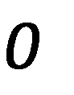

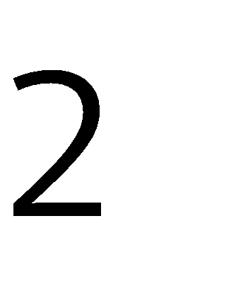

DECLARACIÓN JURADA SIMPLE

Yo ,

R.U.T.N° ,

Domiciliado en ………………………………………………………………………………..…………………..

**……………………………………………………………………………………………………….………………………………………**

, declaro bajo juramento lo siguiente:

* **No estar inhabilitado/a para el ejercicio de funciones o cargos públicos, no hallarme condenado/a por crimen o simple delito (Artículo 12 letra f del Estatuto Administrativo).**
* **No estar afecto/a a las inhabilidades e incompatibilidades administrativas señaladas en los artículos 54 y 56 ambos del DFL N°1/19.653 de 2000 del Ministerio Secretaría General de la Presidencia, que fija el texto refundido, coordinado y sistematizado de la Ley N° 18.575, Orgánica Constitucional de Bases Generales de la Administración del Estado.**

Firma

En………………………………………………………. , el ………………de de 2025